Лабораторная работа 7
Система мониторинга и прогнозирования цепочки поставок
Выделение действующих лиц (Акторов)

1) Поставщики — поставляют сырье на предприятие
2) Производители — превращают сырье в готовую продукцию
3) Система складирования — хранение готового товара
4) Система транспортирования — доставка товара в магазины
5) Посредники и торговцы — продают товар конечному потребителю
6) Потребители — конечные покупатели продукции

Определение прецедентов — варианты использования

Для поставщика:
-Закупка сырья: покупают сырье у добывающих организаций
-Доставка сырья на производство: Транспортирование к заказчику
-Укомплектовывание: сборка и упаковывание заказов

Для производителя:
-Распределение сырья по отделам производства: распределяет ресурсы по производству
-Составление списка необходимого сырья: выделяет нужные для производства ресурсы
-Заказ сырья: покупает у поставщика сырье
-Производство товара: производит конечную продукцию
-Размещение товара на продажу: выставляет продукт на дальнейшую продажу

Для системы складирования:
-Размещение товара на складе: располагает товар по территории склада
-Маркировка товара: присваивают уникальную маркировку каждому товару
-Выдача/прием товара: отдает или получает на склад товар

Для системы транспортирования:
-Получение адреса доставки: узнает куда везти товар
-Получение количества товара: сколько всего товара нужно везти
-Загрузка товара в машину: загружает машину продукцией

Для посредников и торговцев:
-Продажа товара в магазинах: продажа на маркетплейсах или в магазине
-Размещение ассортимента товара: выкладывают все товары для потребителей
-Доставка товара из магазинов конечному потребителю: курьеры привозят товар потребителю

Для потребителя:
-Заказ продукции из магазинов: заказывает необходимую продукцию из конкретного магазина
-Просмотр ассортимента продукции: выбирает что заказать

Код диаграммы:

@startuml
title Заказ сырья производителем

actor Производитель
participant "Система мониторинга\nцепочки поставок" as SCM
participant "Каталог поставщиков" as Suppliers
participant "Поставщик" as Supplier
database "База данных\nзаказов" as DB

Производитель -> SCM: Составить список сырья
activate SCM
SCM --> Производитель: Список утвержден
deactivate SCM
activate Производитель
Производитель -> SCM: Инициировать заказ сырья
deactivate Производитель
activate SCM
SCM -> Suppliers: Найти подходящих поставщиков
activate Suppliers
Suppliers --> SCM: Список поставщиков с ценами/сроками
deactivate Suppliers
SCM --> Производитель: Предложить лучший вариант поставщика
deactivate SCM
activate Производитель
Производитель -> SCM: Подтвердить выбор поставщика
activate SCM
deactivate Производитель
SCM -> Supplier: Отправить заказ на сырье
activate Supplier
Supplier --> SCM: Подтверждение получения заказа
deactivate Supplier
SCM -> DB: Сохранить заказ
activate DB
DB --> SCM: Запись создана
deactivate DB

SCM --> Производитель: Заказ оформлен успешно
deactivate SCM

@enduml
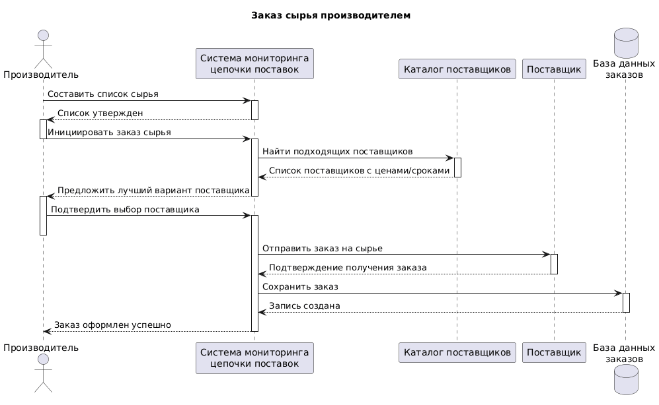

Распределенная система для проведения онлайн-экзаменов с
прокторингом

Выделение действующих лиц (Акторов)

1) Студент — участник экзамена, проходит тестирование под наблюдением прокторинга.
2) Преподаватель — создаёт экзамен, проверяет результаты
3) Администратор системы — управляет пользователями, настраивает систему, решает технические вопросы.
4) Система прокторинга — автоматизированная подсистема, контролирующая честность экзамена (видео, микрофон, трансляция экрана)
5) Система уведомлений — отправляет уведомление о начале экзамена и результатах.

Определение прецедентов (Вариантов использования)

Для Студента:
-Регистрация / Авторизация в системе
-Просмотр списка доступных экзаменов
-Запуск онлайн-экзамена
-Прохождение экзамена
-Получение результатов экзамена
-Получение уведомлений: уведомление о начале экзамена и впоследствии его результатах

Для Преподавателя:
-Создание экзамена : вопросы, настройки времени, баллы
-Настройка параметров прокторинга: требования к камере и микровону, разрешённые ресурсы на экзамене
-Просмотр результатов студентов
-Просмотр записей сессий прокторинга
-Отправка жалоб по подозрительным случаям
-Формирование отчёта по результатам группы

Для Администратора системы:
-Управление учётными записями: студенты, преподаватели
-Настройка параметров прокторинга по умолчанию
-Мониторинг работоспособности системы
-Резервное копирование данных

Для Системы прокторинга:
-Запись видео и аудио во время экзамена
-Анализ поведения студента: отведение взгляда, посторонние лица, использование запрещённых устройств
-Генерация отчёта о подозрительных действиях
-Блокировка экзамена при критических нарушениях

Для Системы уведомлений:
-Отправка email/SMS о начале экзамена
-Уведомление о публикации результатов

@startuml
title Создание экзамена с настройкой прокторинга

actor Преподаватель
participant "Система онлайн-экзаменов" as ExamSystem
participant "Система прокторинга" as Proctoring
database "База данных\nэкзаменов и настроек" as DB

Преподаватель -> ExamSystem: Авторизоваться в системе
ExamSystem --> Преподаватель: Успешная авторизация

Преподаватель -> ExamSystem: Создать новый экзамен
ExamSystem --> Преподаватель: Доступ подтверждён

Преподаватель -> ExamSystem: Ввести параметры экзамена (название, время, типы вопросов)
ExamSystem -> DB: Сохранить черновик экзамена
DB --> ExamSystem: Черновик сохранён

Преподаватель -> ExamSystem: Настроить параметры прокторинга
ExamSystem -> Proctoring: Запрос поддерживаемых правил прокторинга
Proctoring --> ExamSystem: Список доступных настроек (камера, микрофон, блокировка вкладок)

Преподаватель -> ExamSystem: Выбрать требования (обязательная камера, запрет на другие приложения)
ExamSystem -> Proctoring: Проверить корректность конфигурации
Proctoring --> ExamSystem: Конфигурация правильная

ExamSystem -> DB: Сохранить настройки прокторинга
DB --> ExamSystem: Настройки записаны

ExamSystem -> DB: Опубликовать экзамен для назначенных студентов
DB --> ExamSystem: Экзамен активирован

ExamSystem --> Преподаватель: Экзамен успешно создан и настроен

@enduml
